PRODUKTNYHED FRA ELFA 2016
Et ’kunstværk’ uden ramme
I november lancerer ELFA kollektionen ”Linear” – en serie af skydedøre med diskrete mønstre - designet af den anerkendte svenske designer Hanna Werning. Med inspiration i klassiske linjer og legende skyggespil skaber de rammeløse skydedøre et minimalistisk og elegant udtryk i hjemmet.

Out of sight, out of mind. Muligheden for at lukke døren til sin opbevaring skaber en følelse af ro og orden i hjemmet. Netop dette er grundtanken bag Elfas nye kollektion af rammeløse skydedøre, der nemt og elegant skaber et rent aflukke til din opbevaring. Skydedørene er prydet med underspillede, taktile mønstre, der breder sig over hele fladen og giver et elegant og grafisk udtryk.

De rene linjer giver desuden skydedørene et minimalistisk udtryk, og med samme finesse på begge sider er dørene ikke begrænset til skabe, men kan også benyttes som udtryksfulde rumdelere. Bag designet står den svenske designer Hanna Werning.

Skandinavisk design uden grænser
Linear-kollektionen er en unik lancering, som fortsat har rod i det minimalistiske skandinavisk design, som Elfa er kendt for. Skydedørene giver et personligt præg til rummet med hver sit grafiske mønster, som Hanna Werning har skabt ved at eksperimentere med lys og skygger fra Elfas klassiske opbevaringssystemer. Se processen og designerens tanker bag i filmen HER.

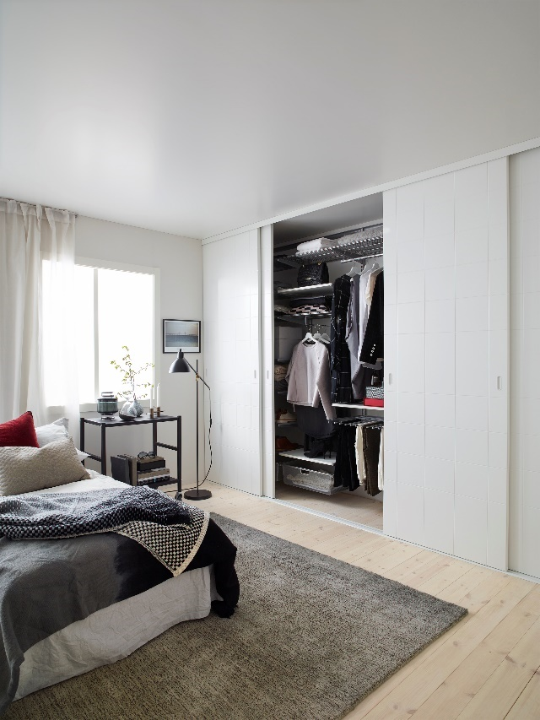
”Jeg sad og legede med skyggespil fra skinner, hylder og trådkurve, og pludselig dukkede mønstrene op for næsen af mig – helt af sig selv. Det var enormt inspirerende,” fortæller Hanna Werning, som bl.a. er kendt for sine smukke tapet- og tekstildesigns, der har sikret hende en plads i nordiske designhjem og hendes priser som ELLE Interiør Design Awards.

Elegant opbevaring
Med Linear løfter Elfa sit klassiske opbevaringsløsninger til et nyt niveau og har sammen med én af nordens talentfulde designere tilføjet et nyt kapitel til serien af elegante løsninger på hjemmets praktiske udfordringer.

”Elfa bygger på en stolt tradition og et utrolig spændende design, som jeg gerne ville være med til at styrke. Derfor skabte jeg en kollektion baseret på de helt klassiske linjer og former, der har været ikoniske for Elfa lige siden 50’erne,” fortæller designer Hanna Werning.
OM LINEAR KOLLEKTIONEN

Skydedøre uden ramme med formalet taktile mønstre. Designet af Hanna Werning.
Kollektionen består en række grafiske udtryk under navnene; ”Gravity”, ”Flow”, ”Zack” og ”Mimic” samt ”Plain” og ”Reflect” med en glat overflade og indbygget retroformede spejle.
Overfladen er den samme på begge sider, hvilket gør det muligt at benytte skydedørene både til skabe og som rumdeler.
Materialerne består af hvide lakerede MDF, som er stilfuldt og enormt holdbart.
Bestilling af skydedørene kan tilpasses alle mål og kan findes i butikkerne fra november. Løsningerne fås med flere funktioner, såsom softclose og LED-belysning.
Forhandlere i hele landet. Find din nærmeste HER

OM HANNA WERNING

Navn: Hanna Werning.
Bor: Södermalm, Stockholm.
Uddannelse: BA / grafisk design på Central St. Martins College of Art & Design i London.
Baggrund: Hanna Werning har bl.a. designet tapetkollektioner for Boråstapeter, service- og porcelænsprodukter til Rörstrand, tekstildesign til House of Dagmar og Anna Sui, tekstilmønstre for Borås Cotton, sofatæpper for IKEA, motiver for STOKKE klapvogne, brusekabiner til Svedbergs, tasker for Eastpak og kort og papir for Bookbinders Design.
Awards: ELLE Interiør Design Award: Årets tapet 2007 og 2008, Residences Store Design Award: Årets Mønster i 2006, ELLE Interiør Design Award: Vægdekoration & Tapet i 2004.
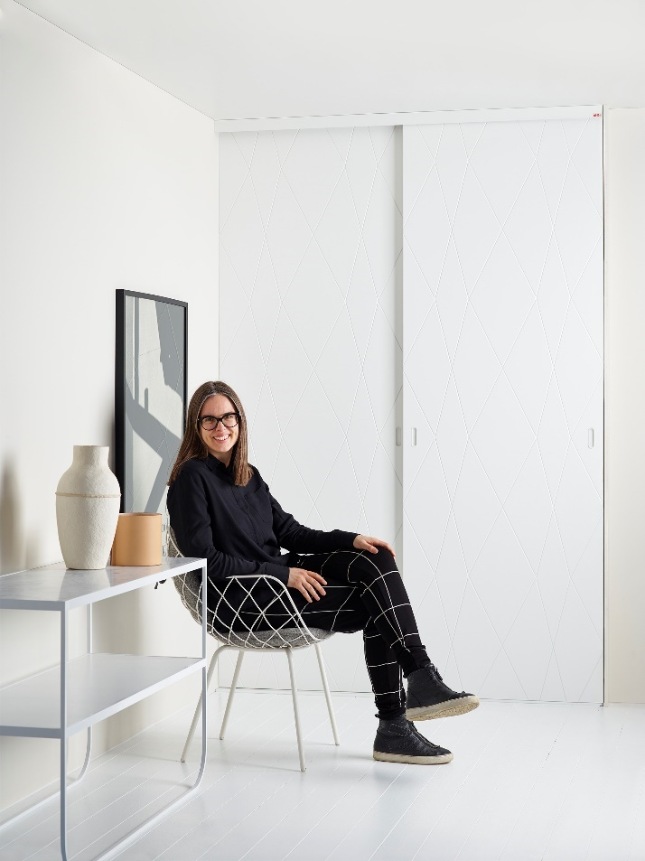
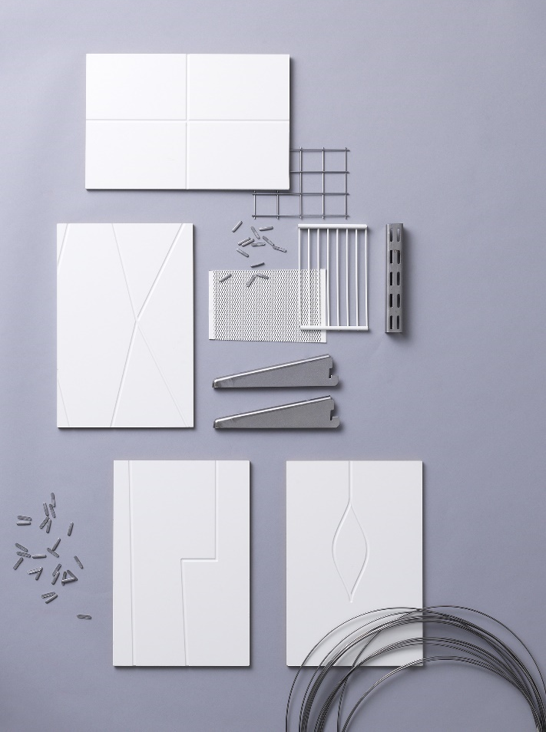
SE FLERE BILLEDER SAMT VIDEO HER

ANDRE EFTERÅRSNYHEDER
Ud over "Linear" lancerer Elfa en serie af nye produkter, der er tilgængelige hos forhandlere fra november. Blandt andet skydedørskollektionen Scenic og farvekollektionerne shaping history, simply whites og nordic sense med trendy naturfarver som aske, birk, eg og teak. Desuden kommer der en ny række af produkter i Elfas opbevaringsserie Classic 30 cm, hvilket gør det endnu nemmere at organisere entreen og andre små rum. Elfa introducerer også melaminhylder i forskellige størrelser, der nemt kan klikkes på plads i nye eller eksisterende Elfa-systemer - uden behov for værktøj. Læs mere om efterårets nyheder HER.

FOR YDERLIGERE INFORMATION, KONTAKT
Lars Rudolfsen, Sales Manager Elfa Lumi A/S
Tlf.: +45 56 64 13 24 / E-mail: lars.rudolfsen@elfa.com
For pressebilleder: https://www.mynewsdesk.com/dk/elfa-danmark/latest_media

Trine Bruus Helbo, kommunikationskonsulent hos Primetime
Tlf.: +45 61 70 36 86 / E-mail: tbh@primetime.dk

BLIV KLOGERE PÅ ELFA
Med mere end 65 års erfaring i opbevaringsbranchen tilbyder Elfa ikke bare smart, praktisk og funktionel opbevaring men også innovative løsninger til moderne hjem. Elfas systemer begrænser sig ikke til garderoben, men de udvilker konstant nye idéer og koncepter til alle områder i hjemmet – fra køkken til garage. I dag er Elfa kendt for førsteklasses funktionalitet kombineret med moderne design og høj kvalitet i tre kategorier: Hylder, kurve og måltilpassede skydedøre. Alle tre kategorier kan kombineres og tilpasses efter egne ønsker og behov – hvor som helst. Læs mere på www.elfa.com/dk

